Модуль ОРГАНИЗМ
КМ Решение задач « МИТОЗ И МЕЙОЗ В ЖИЗНЕННОМ ЦИКЛЕ РАСТЕНИЙ»
15 баллов
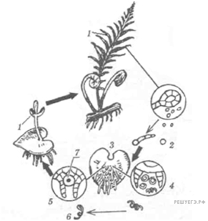
1 вариант
- Какими цифрами на рисунке «Жизненный цикл папоротника» обозначены гаплоидные стадии развития? Назовите их.
________________________________________________________________________________________________________________________________________________________________________________________________________________________________________________________________________________________________________________________________________________________________
- Какой хромосомный набор характерен для клеток листьев и коробочки на ножке (спорогона) у мха кукушкина льна? Объясните, в результате какого деления и из каких исходных клеток образуются эти органы.
____________________________________________________________________________________________________________________________________________________________________________________________________________________________________________________________________________________________________________________________________________________________________________________________________________________________________________________________________________________________________________________________________________________
- Определите число хромосом и число молекул ДНК в заростке папоротника перед началом образования сперматозоидов и перед первым делением зиготы. Ответ обоснуйте.
____________________________________________________________________________________________________________________________________________________________________________________________________________________________________________________________________________________________________________________________________________________________________________________________________________________________________________________________________________________________________________________________________________________
- Какой хромосомный набор характерен для гамет и спор хвоща полевого? Объясните, из каких исходных клеток и в результате какого деления они образуются.
____________________________________________________________________________________________________________________________________________________________________________________________________________________________________________________________________________________________________________________________________________________________________________________________
____________________________________________________________________________
- Цикл развития какого растения изображен на рисунке? Какое поколение преобладает в этом цикле? Сделай все возможные обозначения к рисунку, укажи название клеток, их хромосомный набор. Над стрелками укажи процессы (тип деления, оплодотворение, сближение гамет и т.д.)

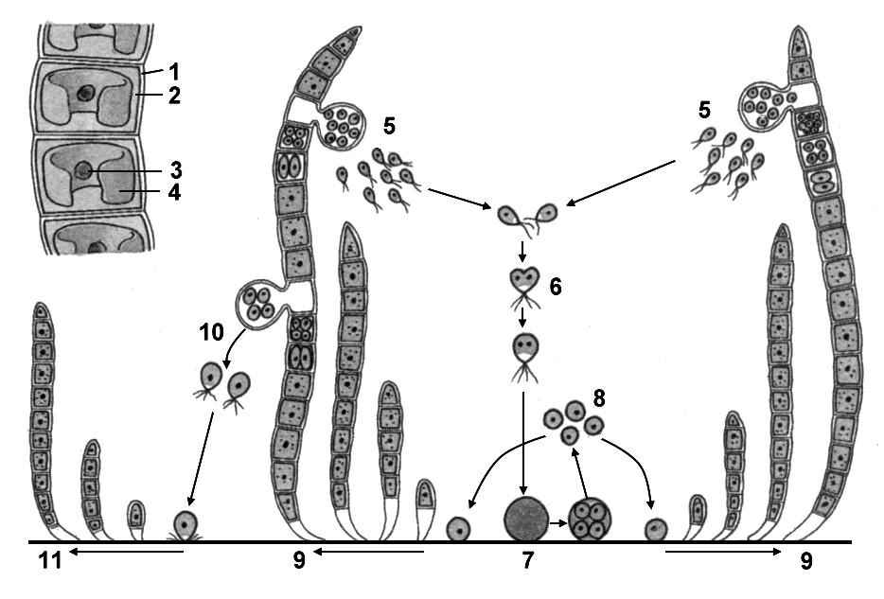

____________________________________________________________________________________________________________________________________________________________________________________________________________________________________________________________________________________________________________________________________________________________________________________________________________________________________________________________________________________________________________________________________________________________________________________________________________________________________________________________________________________________________________________________________________________________________________________________________________________________________________________________________________________________________________________________________________________________________________________________________________________________

Модуль ОРГАНИЗМ
КМ Решение задач « МИТОЗ И МЕЙОЗ В ЖИЗНЕННОМ ЦИКЛЕ РАСТЕНИЙ»
15 баллов
2 вариант
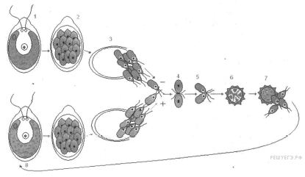
- Используя рисунок процесса полового размножения хламидомонады, объясните, в чем сущность полового размножения и каково его отличие от бесполого. В результате какого процесса образуются гаметы, в чем их особенность? Какой цифрой на рисунке обозначена зигота? Чем она отличается от гамет?
________________________________________________________________________________________________________________________________________________________________________________________________________________________________________________________________________________________________________________________________________________________________________________________________________________________________________________________________________________________________________________________________________________________________________________________________________________________________
- Определите число хромосом и число молекул ДНК при формировании пыльцевого зерна сосны перед началом деления материнской клетки микроспоры и каждой клетки тетрады микроспор. Ответ обоснуйте.
____________________________________________________________________________________________________________________________________________________________________________________________________________________________________________________________________________________________________________________________________________________________________________________________________________________________________________________________________________________________________________________________________________________
- Определите число хромосом и число молекул ДНК при образовании спор кукушкина льна в начале деления спорогония и после первого деления. Ответ обоснуйте.
____________________________________________________________________________________________________________________________________________________________________________________________________________________________________________________________________________________________________________________________________________________________________________________________________________________________________________________________________________________________________________________________________________________
- Какой хромосомный набор характерен для вегетативной, генеративной клеток и спермиев пыльцевого зерна цветкового растения? Объясните, из каких исходных клеток и в результате какого деления образуются эти клетки?
________________________________________________________________________________________________________________________________________________________________________________________________________________________________________________________________________________________________________________________________________________________________________________________________________________________________________________________________________

5. Цикл развития какого растения изображен на рисунке? Какое поколение преобладает в этом цикле? Сделай все возможные обозначения к рисунку, укажи название клеток, их хромосомный набор. Над стрелками укажи процессы (тип деления, оплодотворение, сближение гамет и т.д.)
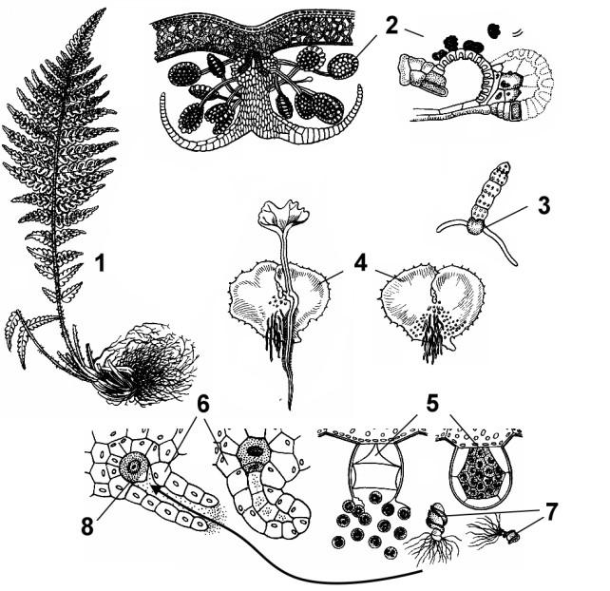

________________________________________________________________________________________________________________________________________________________________________________________________________________________________________________________________________________________________________________________________________________________________________________________________________________________________________________________________________________________________________________________________________________________________________________________________________________________________
Модуль ОРГАНИЗМ
КМ Решение задач « МИТОЗ И МЕЙОЗ В ЖИЗНЕННОМ ЦИКЛЕ РАСТЕНИЙ»
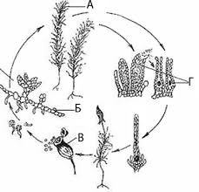
15 баллов
- вариант
- Рассмотрите рисунок жизненного цикла мха кукушкина льна. Какой буквой на рисунке обозначена диплоидная стадия. Как она называется, в чем особенности ее жизнедеятельности. Из каких исходных клеток она образуется?
______________________________________________________________________________________________________________________________________________________________________________________________________________________________________________________________________________________________________________________________________________________________________________________
2. Какой хромосомный набор характерен для макроспоры, из которой формируется в дальнейшем восьмиядерный зародышевый мешок и яйцеклетка цветкового растения? Объясните, из каких исходных клеток и в результате какого деления образуются макроспоры и яйцеклетка.
____________________________________________________________________________________________________________________________________________________________________________________________________________________________________________________________________________________________________________________________________________________________________________________________________________________________________________________________________________________________________________________________________________________
3. Как и другие водоросли, улотрикс размножается половым и бесполым путем. Преобладающим поколением у улотрикса является гаметофит. Определите хромосомный набор гамет и спор улотрикса. Объясните, при каких условиях, из каких исходных клеток и в результате какого деления образуются эти клетки.
________________________________________________________________________________________________________________________________________________________________________________________________________________________________________________________________________________________________________________________________________________________________________________________________________________________________________________________________________________________________________________________________________________________________________________________________________________________________________________________________________________________________________________________________________________________________________________________
4.Определите число хромосом в начале и в конце телофазы митоза в клетках эндосперма семени кукурузы, если центральное ядро зародышевого мешка кукурузы содержит 20 хромосом. Ответ поясните.
____________________________________________________________________________________________________________________________________________________________________________________________________________________________________________________________________________________________________________________________________________________________________________________________________________________________________________________________________________________________________________________________________________________
- Схема жизненного цикла какого организма представлена на рисунке? Какой процесс изображен под буквами А и Б? При каких условиях протекают эти процессы? В чем биологическое значение процесса под буквой Б? Сделай все возможные обозначения к рисунку, укажи название клеток, их хромосомный набор. Над стрелками укажи процессы (тип деления, оплодотворение, сближение гамет и т.д.)




